功能概述
统信UOS系统提供众多壁纸，供您自行选择使用，同时也支持将自己喜欢的图片设置为桌面壁纸。

功能介绍

一、系统自带壁纸设置方法

步骤一：在桌面上，单击鼠标右键。
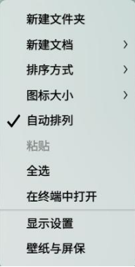
鼠标右键的功能展示

步骤二：预览壁纸
单击 壁纸与屏保，在桌面底部预览所有壁纸
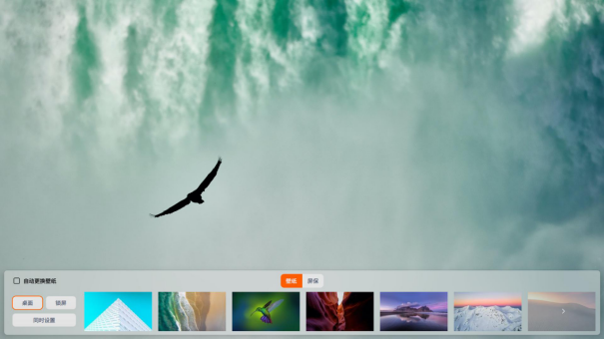
预览壁纸

步骤三：选择壁纸
可根据自己的喜好进行壁纸选择。
桌面：将壁纸设置为桌面壁纸；
锁屏：将所选壁纸设置为锁屏后展示的壁纸；
同时设置：将所选的壁纸同时设置为桌面和锁屏状态下的壁纸。
【注】：勾选 自动更换壁纸，设置自动更换壁纸的时间间隔。您还可以设置在“登录时”和“唤醒时”自动更换壁纸。

二、将自己下载好的图片设置为壁纸方法

步骤一：打开图片
打开自己准备好的图片，可选择相册或者看图工具打开
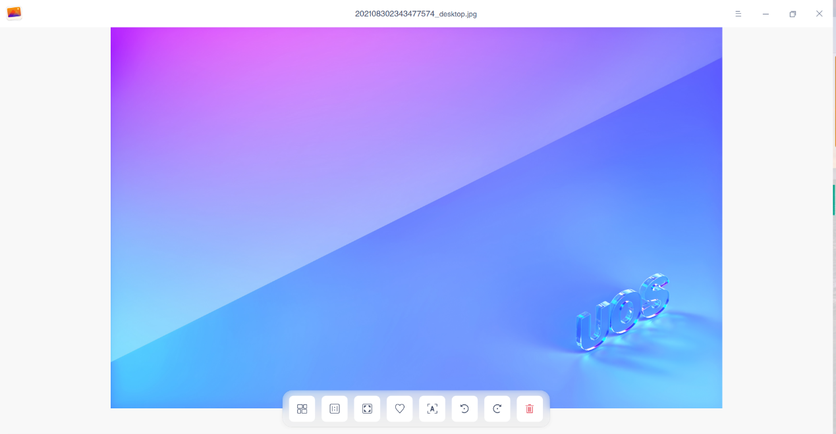
打开下载好的图片

步骤二：设置壁纸
在打开的图标上鼠标右键，找到设置壁纸
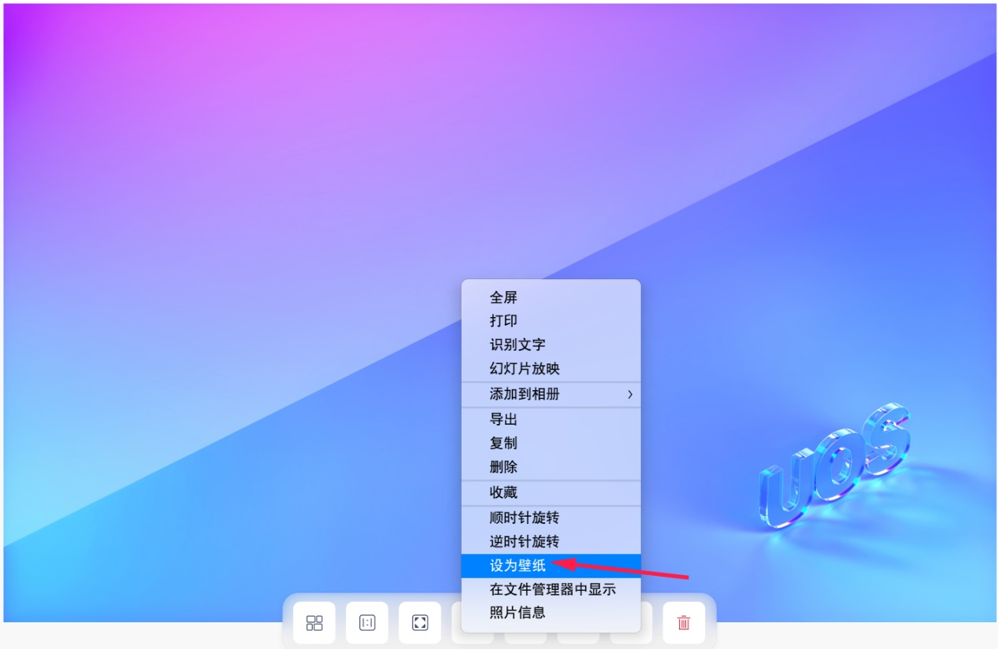
设置壁纸
设置完成后即可查看桌面上的壁纸更换成功。

©统信软件技术有限公司。访问者可将本网站提供的内容或服务用于个人学习、研究或欣赏，以及其他非商业性或非盈利性用途，但同时应遵守著作权法及其他相关法律的规定，不得侵犯本网站及相关权利人的合法权利。除此以外，将本网站任何内容或服务进行转载，须备注：该文档出自【faq.uniontech.com】统信软件知识分享平台。否则统信软件将追究相关版权责任。

